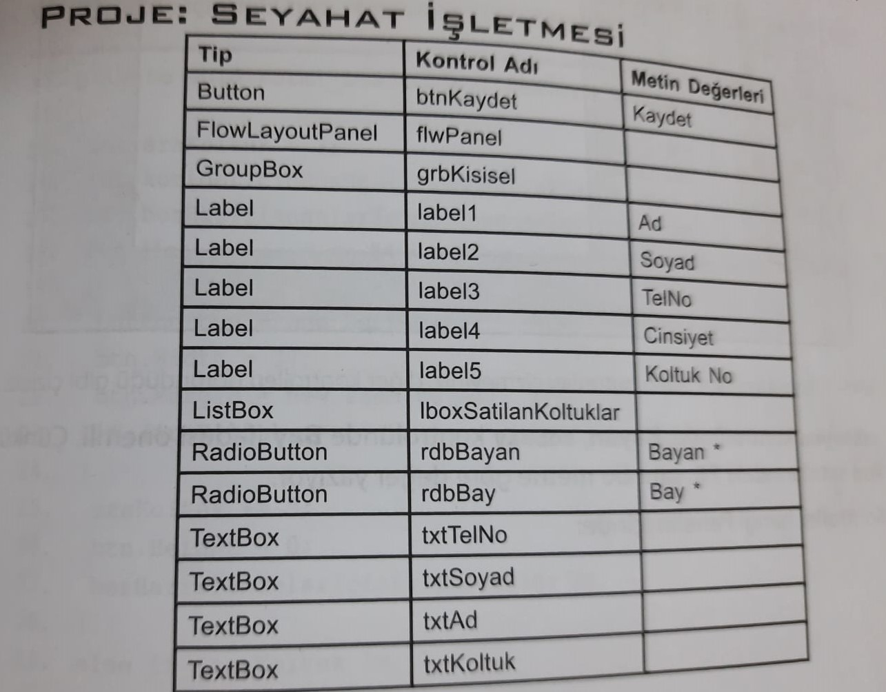

* Proje nesnelerin isimlerini yukarıdaki tabloya göre gerçekleştiriniz.
* Projeye images isimli bir klasör ekleyiniz. İçerisine verilen Bay ve Bayan yolcu imaj resimlerini ekleyiniz.
* Koltukları ifade eden butonları çizmeyiniz.Diğer Kontrolleri göründüğü gibi çiziniz.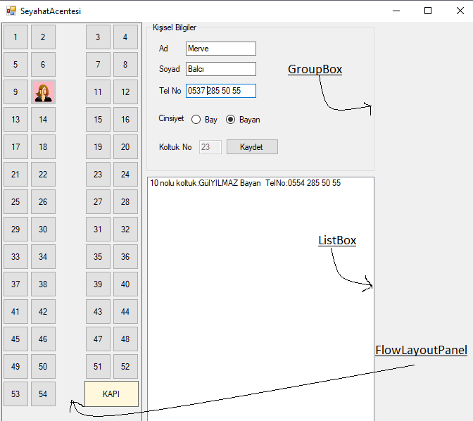

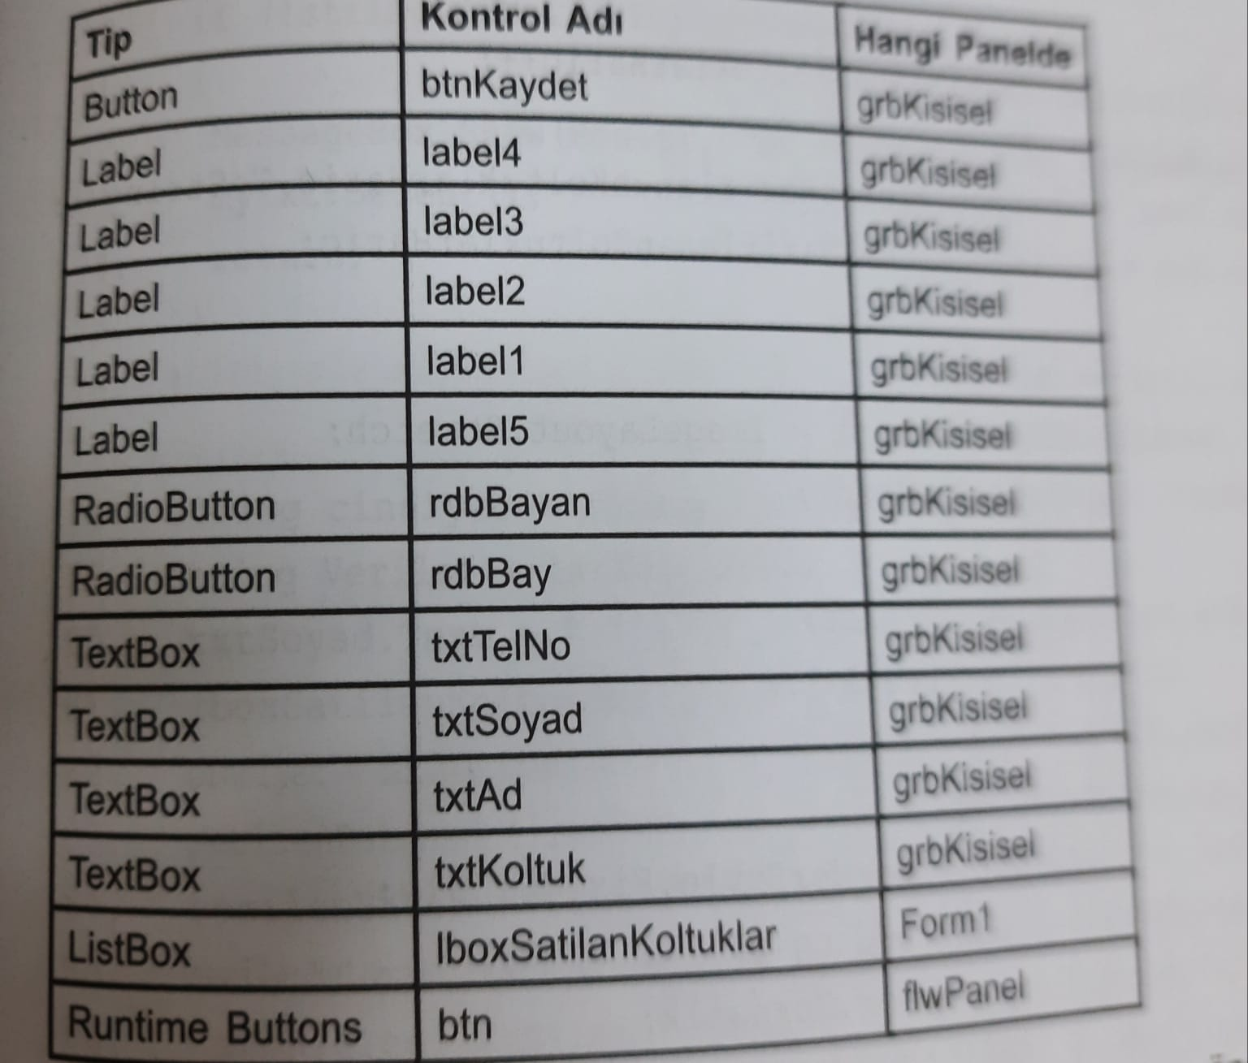

* Hangi kontrol kimin içerisinde yer alıyor. Yukarıdaki bilgilere göre oluşturun.
* Koridorlardaki basılmayacak koltuklar 3,8,13 gibi rakamlara geliyor. Yani beşer beşer artıyor. Ancak başlangıç değeri 3 olacak.
* Butonların genişlik ve yükseklikleri 37
* lblKapi genişlik 77 yükseklik 37
* lblKapi BorderStyle =FixedSingle
* lblKapi Color=Cornsilk